IFN verstärkt sich für das Online-Geschäft

Im Zuge der Corona-Krise gewinnt das Online-Geschäft auch im Fenster- und Türengeschäft weiter stark an Bedeutung. Um für diese Herausforderung besser gerüstet zu sein, unternimmt die IFN-Gruppe, zu der die Marken Internorm, Schlotterer, Topic, GIG, HSF, Kastrup und Skaala zählen, einen wichtigen Schritt in dieser herausfordernden Zeit: Mit sofortiger Wirkung übernimmt IFN, ein österreichisches Familienunternehmen mit Sitz in Traun, 80% der Anteile der Skanva Group A/S, einem dänischen Unternehmen, das ausschließlich im Online-Geschäft für Fenster und Türen in den Märkten Dänemark, Norwegen und Island tätig ist.
„Nachdem wir mit einigen Unternehmen unserer Gruppe gerade erst aus der Kurzarbeit gekommen sind und die Unsicherheit der wirtschaftlichen Entwicklung der Corona-Krise noch vor uns liegt, war die Entscheidung, in dieser Zeit eine weitere Firma zu übernehmen, keine leichte. Jedoch wollen wir unsere Kompetenzen in den neuen Vertriebskanälen, wie dem Online-Geschäft, verstärken. Die Bedeutung dieses Vertriebskanals hat unter den Covid-19-Rahmenbedingungen nochmals zugenommen“, kommentiert Christian Klinger, Miteigentümer und Unternehmenssprecher der IFN-Gruppe, die soeben umgesetzte Akquisition.
Die Skanva Group, die auch mit 50% an einer Fenster- und Türenfertigung in Weißrussland beteiligt ist, erwirtschaftete im Jahr 2019 einen Umsatz von 11 Mio. € in den Märkten Dänemark, Norwegen und Island. Für 2020 erwartet das Unternehmen mit einem Umsatz von ca. 15 Mio. € ein Wachstum von über 35% - dies unterstreicht die Entwicklung, die der Online-Vertrieb von Fenstern und Türen in der letzten Zeit genommen hat. „Wir gehen davon aus, dass dieser Trend in den kommenden Jahren anhält und sich noch verstärkt“, ergänzt Vorstand Johann Habring, der in der IFN-Gruppe auch für Nordeuropa zuständig ist.

Nach dem Erwerb der Unternehmen Kastrup (2015), in Dänemark, und Skaala (2018), in Finnland, stellt die Akquisition der Skanva Group den nächsten logischen Schritt in der Nordeuropa-Strategie der IFN-Gruppe dar. „In den nordeuropäischen Märkten ist der Online-Vertrieb bereits länger gut etabliert und wir werden wichtiges Know-how für die anderen Unternehmen unserer Gruppe hinzugewinnen“, führt Habring weiter aus. Außerdem gelingt IFN mit dieser Akquisition auch der Sprung in die Märkte Norwegen und Island. Diese drei Unternehmen werden im Jahr 2020 gemeinsam einen Umsatz von ca. 100 Mio. € erzielen – damit stärkt die IFN-Gruppe weiter ihre strategische Position in Nordeuropa.
_______
Über IFN:
Die IFN-Unternehmensgruppe versteht sich als Netzwerk starker Unternehmen für Komplettlösungen rund um Fenster, Türen, Fassaden und Sonnenschutz. Der Markenverbund, bestehend aus den Unternehmen Internorm, Schlotterer, GIG und Topic – alle mit Sitz in Österreich, HSF mit Sitz in der Slowakei, Kastrup mit Sitz in Dänemark und Skaala mit Sitz in Finnland, bietet spezielle Lösungen für die intelligente Gebäudefassade der Zukunft. Die IFN-Gruppe beschäftigt derzeit rund 3.750 Mitarbeiter und erwirtschaftete 2019 einen Umsatz von 612 Millionen Euro.

Bildmaterial:

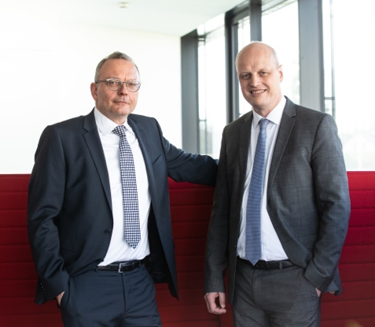 | Miteigentümer Christian Klinger und Finanzvorstand Johann Habring sehen die IFN-Holding AG auch durch die strategische Akquisition von 80% der Anteile der Skanva Group A/S für die Zukunft gerüstet.  Bildnachweis: IFN
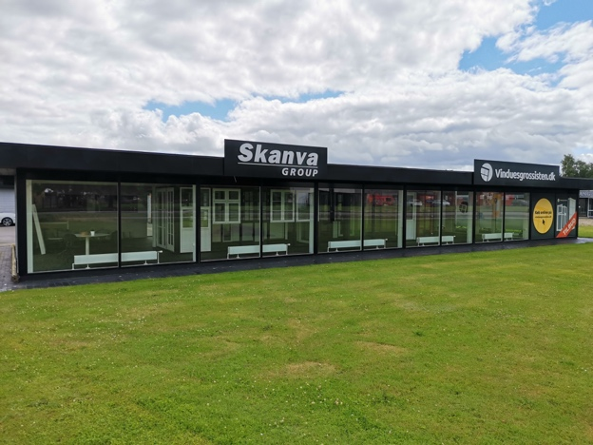 | Die Skanva Group, die auch mit 50% an einer Fenster- und Türenfertigung in Weißrussland beteiligt ist, erwirtschaftete im Jahr 2019 einen Umsatz von 11 Mio. € in den Märkten Dänemark, Norwegen und Island.  Bildnachweis: Skanva Group

Für nähere Informationen kontaktieren Sie bitte:
Kontakt  Mag. Christian Klinger, BSc  Unternehmenssprecher IFN-Holding AG  Ganglgutstraße 131  4050 Traun  Tel.: +43 7229 770-0  christian.klinger@internorm.com  Mag. Johann Habring, MBA  Vorstand IFN-Holding AG  Ganglgutstraße 131  4050 Traun  Tel.: +43 7229 770-0  johann.habring@ifn-holding.com | Pressekontakt  Jonas Loewe, MSc  Senior Consultant  Paracelsusstraße 4  5020 Salzburg  Tel.: +43 676/83 786 229  jonas.loewe@plenos.at

